利用LLMs自動從文字產生簡報的Web AI Application研究報告

執行摘要

基於大語言模型（LLMs）的自動簡報生成技術在2025年達到了前所未有的成熟度。最新研究顯示，PPTAgent框架以97.8%的成功率和3.67的整體品質評分領先業界，而PreGenie等多模態代理系統在視覺設計方面表現卓越。這些breakthrough技術結合先進的Web應用架構，為企業和個人用戶提供了高效、智能的簡報創作解決方案。[1][2]

請見附錄-圖1：利用LLMs自動從文字產生簡報的Web AI Application技術架構圖

技術現狀與最新發展

SOTA模型架構分析

2025年的簡報生成領域出現了三個主要技術範式的突破：

1. 編輯導向代理系統

PPTAgent採用革命性的兩階段編輯範式，首先分析參考簡報以理解結構模式和內容架構，然後通過程式碼行動來生成投影片。此方法避免了從零開始創建複雜簡報的挑戰，成功率從傳統方法的10%提升至97.8%。[1]

2. 多模態代理框架

PreGenie框架整合了五個專門的LLM和VLM，包括文字摘要器、圖像標註器、程式碼生成器等組件。該系統基於Slidev框架，支援Markdown格式的專業簡報生成，在設計品質方面獲得3.60分的高分。[2]

3. 直接整合系統

Talk-to-Your-Slides透過COM通訊直接操作PowerPoint物件，實現了真正的即時編輯功能。系統採用兩層架構：高層LLM代理解釋指令並制定編輯計劃，低層Python腳本直接操作PowerPoint對象。[1]

(請見下頁表格)

|  |  |  |  |  |  |  |
| --- | --- | --- | --- | --- | --- | --- |
| 模型/框架 | 技術類型 | 核心創新 | 內容品質 (1-5) | 設計品質 (1-5) | 多模態支援 | 實時編輯 |
| PPTAgent (2025) | Edit-based Agent | 兩階段編輯範式 + PPTEval評估 | 3.28 | 3.27 | ✓ (圖像理解+生成) | ✓ |
| PreGenie (2025) | Agentic MLLM | Slidev框架 + 迭代視覺檢查 | 3.45 | 3.6 | ✓ (多模態輸入) | ✓ |
| Talk-to-Your-Slides (2025) | Direct PowerPoint Integration | COM通訊直接操作PowerPoint | 3.2 | 3.4 | ✓ (PowerPoint對象) | ✓ |
| PASS (2025) | Document-to-Slides Pipeline | 語音合成整合 + 通用文檔支援 | 3.15 | 3.25 | ✓ (文檔+圖像) | ✗ |
| Multi-Staged LLM-VLM (2024) | Multi-staged End-to-End | LLM+VLM組合多階段處理 | 3.24 | 3.3 | ✓ (LLM+VLM) | ✗ |
| AutoPresent (2024) | Layout-aware Code Synthesis | 預定義操作API | 2.98 | 2.33 | ✗ (純文字) | ✓ |
| Bandyopadhyay et al. (2024) | Multi-modal Approach | 敘事結構重視 | 3.1 | 3.05 | ✓ (文字+圖像) | ✗ |
| Baseline GPT-4o | Direct LLM Generation | 端到端文字生成 | 2.98 | 2.33 | ✗ (純文字) | ✗ |

核心技術創新

PPTEval評估框架

首個綜合性簡報評估系統PPTEval引入了三維評估標準：內容品質、視覺設計和邏輯連貫性。該框架採用MLLM-as-a-Judge範式，與人工評估的Pearson相關性達到0.71，顯著優於傳統ROUGE指標。[3]

多階段處理管線

最新的多階段LLM-VLM方法將簡報生成分解為內容提取、視覺整合和迭代優化三個階段。相比直接生成方法，這種approach在自動化指標和人工評估中都表現更優。[4][5]

(請見附錄-圖1：文字到簡報生成的AI處理流程圖)

Web應用架構設計

前端技術棧

React 19.0 + TypeScript作為主流選擇，提供並發渲染和Suspense特性。Vite 6.1+作為建構工具，支援熱模組替換和Tree-shaking優化。UI組件庫推薦Material-UI v6或Chakra UI v3，確保一致的用戶體驗。[6][7]

狀態管理採用Zustand或React Query處理複雜的資料同步需求。這些工具特別適合處理AI生成過程中的異步狀態更新和快取管理。[7]

後端架構

FastAPI 0.115+因其異步處理能力和自動文檔生成功能成為首選。支援WebSocket連接以實現即時的生成進度反饋，以及背景任務處理耗時的AI推理過程。[6][7]

資料庫設計採用PostgreSQL 16存儲結構化資料，配合Redis 7.2提供毫秒級快取服務。檔案處理使用python-pptx庫進行PowerPoint格式操作。[8][9][7][10]

API設計模式

RESTful架構結合OpenAPI 3.1規範確保類型安全和標準化。關鍵端點包括：[7]

* POST /api/v1/presentation/generate - 主要生成接口[11]
* GET /api/v1/presentation/{id}/status - 進度查詢[11]
* PUT /api/v1/presentation/{id}/edit - 即時編輯[11]

請求參數支援多種自定義選項：語調設定、詳細程度、投影片數量、模板選擇等。[11]

技術實現細節

LLM整合策略

多模型支援架構允許開發者選擇適合的LLM提供者：OpenAI GPT-4o、Google Gemini、Anthropic Claude或本地Ollama模型。模型路由器根據任務複雜度自動選擇最適合的模型。[11]

Prompt Engineering採用結構化模板系統，針對不同簡報類型（商業、學術、教育）優化提示詞。少樣本學習技術提高特定領域的生成品質。[1][2]

容器化部署

Docker Compose配置支援GPU加速和多服務編排。Docker Offload技術允許計算密集的AI推理任務無縫轉移到雲端GPU資源。[12][13][14]

services:  
 api:  
 build: ./backend  
 ports: ["8000:80"]  
 environment:  
 - LLM=openai  
 - OPENAI_API_KEY=${OPENAI_KEY}  
 frontend:  
 build: ./frontend   
 ports: ["3000:80"]

效能最佳化

快取策略包括LLM回應快取、模板快取和圖像資源快取。批次處理能力允許同時處理多個簡報請求，提高資源利用效率。[11]

CDN整合確保全球用戶快速訪問生成的簡報檔案。自動擴展功能根據需求動態調整計算資源。[15]

評估與品質保證

評估指標體系

PPTEval框架建立了業界首個標準化評估體系：[3]

* 內容品質：文字清晰度、資訊適當性、視覺支援度
* 設計品質：色彩協調、視覺元素、整體美感
* 邏輯連貫性：結構發展、背景資訊完整性

TSBench資料集提供379個多樣化編輯指令，用於系統性評估簡報編輯代理的能力。[1]

品質控制機制

多層驗證包括語法檢查、格式驗證和內容審核。自我修正機制允許系統偵測執行錯誤並提供即時回饋進行迭代改進。[1]

A/B測試框架支援不同模型和參數配置的效果比較。使用者回饋整合持續優化生成品質。[3]

商業應用與案例

企業級部署

私有化部署解決方案確保敏感資料不離開企業內部。SSO整合和權限管理支援企業級安全需求。[16]

品牌客製化功能自動應用企業視覺識別系統，保持品牌一致性。模板庫管理允許組織建立和分享標準化簡報模板。[16]

垂直應用領域

教育科技：自動課程簡報生成，支援多語言和個性化學習路徑[17][18]  
商業諮詢：快速提案簡報，整合資料視覺化和市場分析[19][20]  
醫療健康：病例簡報和研究發表，符合專業規範和隱私要求[17]

技術挑戰與解決方案

現有限制

複雜佈局處理：嵌套群組圖形的解析仍是瓶頸，影響結果一致性。視覺一致性：儘管有所改進，仍無法充分利用視覺提示來優化樣式一致性，可能出現元素重疊等設計缺陷。[1][21]

跨平台相容性：COM通訊限制系統僅能在Windows環境運行，限制了使用者可及性。[1]

解決策略

混合方法：結合底層物件存取和UI視覺驗證，提高佈局品質。跨平台API：開發基於Web的PowerPoint API或平台無關的中介軟體解決方案。[1]

視覺回饋整合：納入渲染後的投影片圖像，實現更強健的視覺品質控制。[1]

未來發展趨勢

技術演進方向

多模態融合：整合語音、視頻和互動元素的下一代簡報系統。即時協作：支援多人同時編輯和AI輔助的智能協作平台。[22]

個性化引擎：基於使用者偏好和歷史資料的高度個性化內容生成。跨語言支援：原生多語言生成和即時翻譯功能。[23][24]

產業標準化

開放格式支援：擴展至更多簡報格式，包括Web標準和新興格式。API標準化：建立業界統一的簡報生成API規範。[11][25]

倫理AI整合：確保生成內容的準確性、公平性和透明度。[1]

技術建議與最佳實踐

開發建議

1. 採用微服務架構：分離AI推理、檔案處理和用戶介面服務，提高系統可維護性[7]
2. 實施快取策略：多層快取設計減少LLM API呼叫成本和延遲[11]
3. 建立監控系統：全面的效能監控和錯誤追蹤確保服務穩定性[15]

部署策略

1. 容器化優先：使用Docker和Kubernetes實現一致的開發和生產環境[12][13]
2. 雲原生設計：支援多雲部署和自動擴展能力[15][13]
3. 安全防護：實施API限流、身份驗證和資料加密[16]

結論

利用LLMs自動從文字產生簡報的Web AI應用已進入成熟期，以PPTAgent和PreGenie為代表的SOTA系統展現了令人印象深刻的技術能力。透過採用編輯導向範式、多模態代理架構和綜合評估框架，這些系統在成功率、內容品質和視覺設計方面都取得了顯著突破。

Web應用架構的最佳實踐結合React、FastAPI、Docker和雲原生技術，為開發者提供了構建可擴展、高效能簡報生成服務的完整解決方案。隨著技術持續演進，預計將看到更多創新應用和商業模式的出現，推動整個產業向更智能、更人性化的方向發展。

對於希望進入此領域的開發者和企業，建議採用開源框架如Presenton作為起點，結合最新的LLM技術和Web開發最佳實踐，構建符合特定需求的定制化解決方案。關鍵成功因素包括正確的技術架構選擇、穩健的品質評估機制，以及持續的用戶體驗優化。[11]

附錄一 : 圖表

圖一：利用LLMs自動從文字產生簡報的Web AI Application技術架構圖

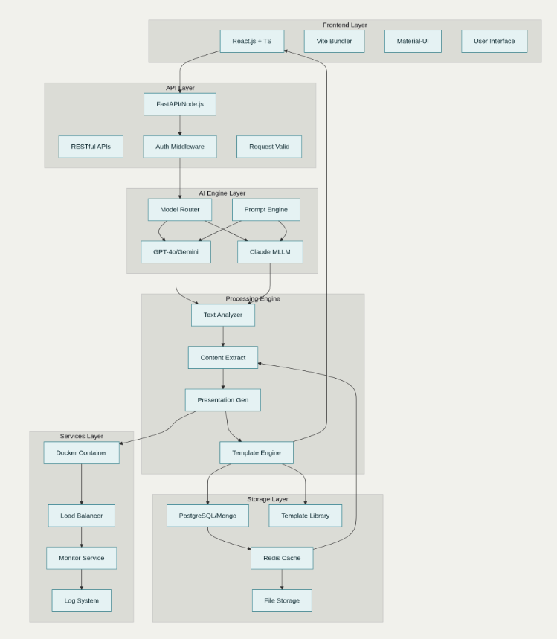

圖二：文字到簡報生成的AI處理流程圖

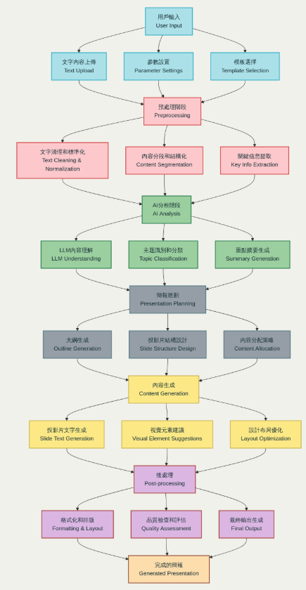

附錄二：用於產生簡報檔內容的模型

SOTA開源圖像生成模型推薦

* Stable Diffusion XL (SDXL) 完全開源，支援多語言Prompt，可生成寫實、扁平、卡通、插圖、線稿等各種簡報用圖片。 特色：高度可自訂，支援分辨率調整與風格選擇，生態最豐富，各大開源工具（DreamStudio、AUTOMATIC1111等）均可快速集成。
* DeepFloyd IF 具備文本理解力強，對簡報主題、標語、文字元素生成品質佳，適合需要結合教學重點、圖表說明等設計情境。
* OpenJourney 風格化美術表現力突出，適合教育簡報、STEM/STEAM主題封面、活動海報等。
* DreamShaper SD衍生版本，主打精細美學、通用插圖，由開源社群持續更新，常用於教師創意簡報視覺設計。
* Chroma、Neta-Lumina 2025年新興模型，強調通用性與運算效率，高度自訂但目前資源相對較少，適合多元風格開發。
* FLUX.1、HunyuanImage-2.1 近年大量封測的通用型開源圖像生成，支援多領域、教育及展示用途